桂林电子科技大学医院微信小程序绑定居民健康卡
及查询体检结果操作说明
为方便您快速绑定智慧医院小程序、查询体检结果，现将桂林电子科技大学医院微信小程序相关操作步骤详细说明如下，全程可在微信内完成，无需额外下载APP。

一、前期准备
1. 确保您的微信已更新至最新版本，避免因版本过低导致功能异常；
2. 绑定健康卡的微信账号，需与本人健康卡登记的姓名、身份证号信息一致。也可以同时绑定亲属的居民健康卡。

二、绑定居民健康卡操作步骤

步骤1：找到并进入医院微信小程序
方式一：打开微信，在顶部搜索栏输入“桂林电子科技大学智慧医院”，在搜索结果中找到带有官方认证标识的医院微信小程序，点击进入。
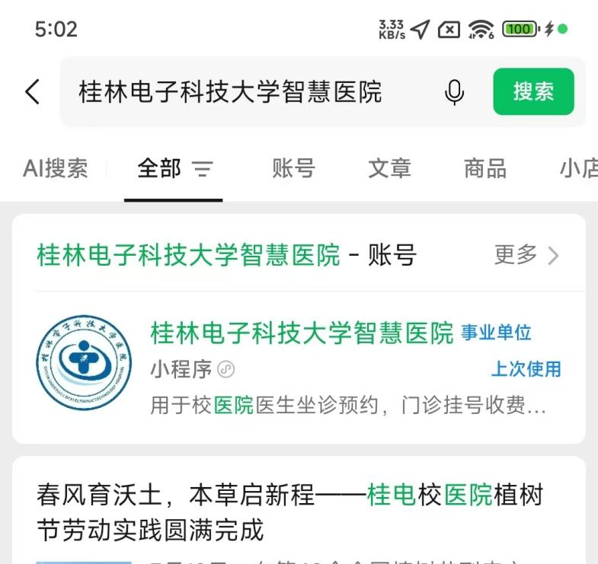
方式二：扫描医院线下张贴的小程序二维码，微信识别后直接进入。
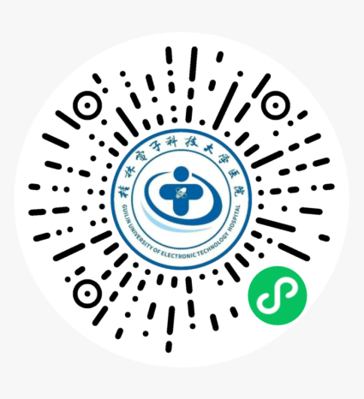
方式三：进入微信“发现”页面，点击“小程序”，在小程序列表中查找已关注的医院小程序，若无则点击“搜索小程序”，输入“桂林电子科技大学智慧医院”查找并进入。

步骤2：进入健康卡绑定页面
- 进入小程序首页后，点击屏幕中上部的“新建就诊卡”按钮。在新窗口中点击“点击此处，选择健康卡”。
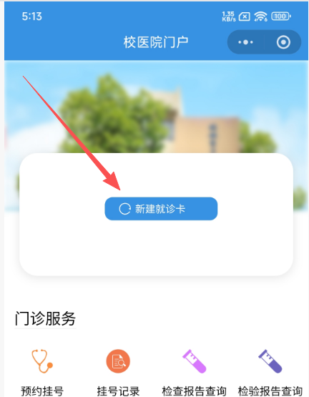 | 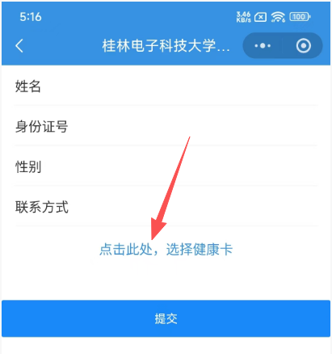

- 初次使用智慧医院小程序，需要完成微信信息授权和电子健康卡授权。
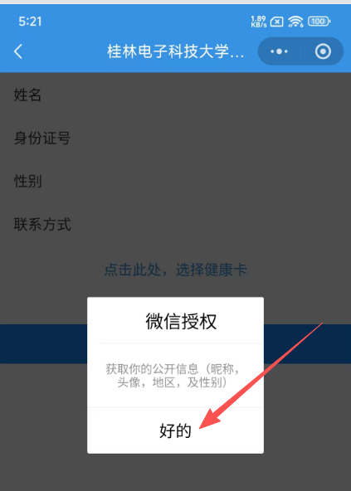 | 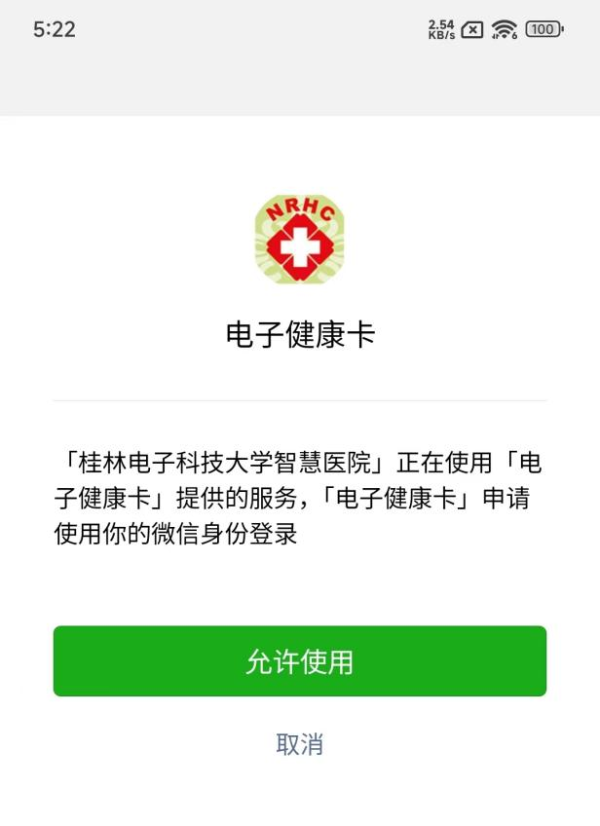
- 初次使用电子健康卡，需要申领电子健康卡。（腾讯电子健康卡插件是微信官方医疗类免费插件，用于医院/医疗小程序快速实现健康卡绑定、实名核验、展码、查询等功能。）
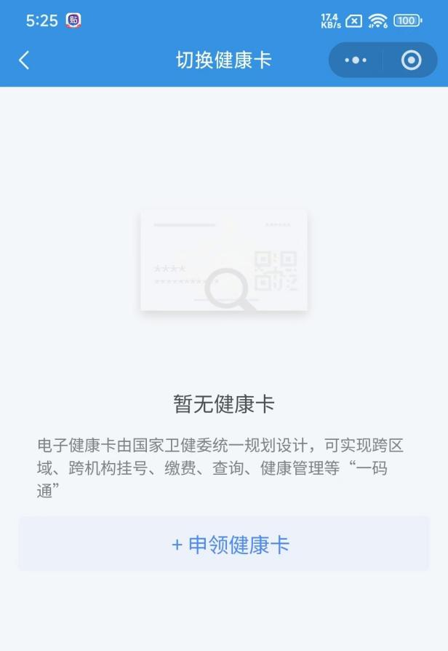 |  | 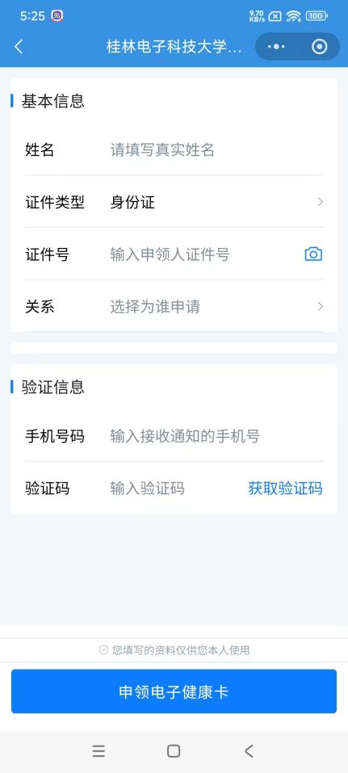
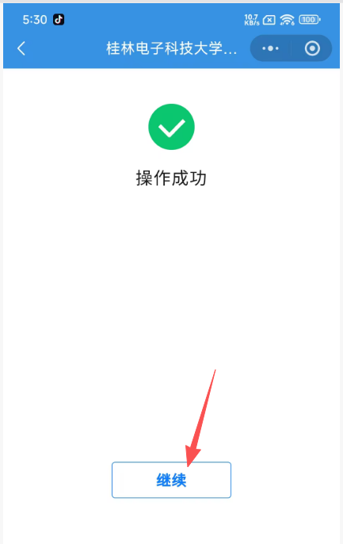 | 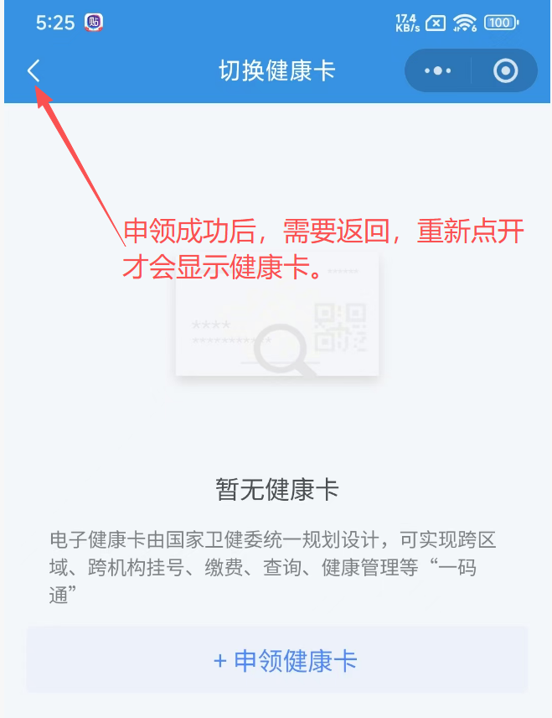  申领成功后，返回上一个窗口。
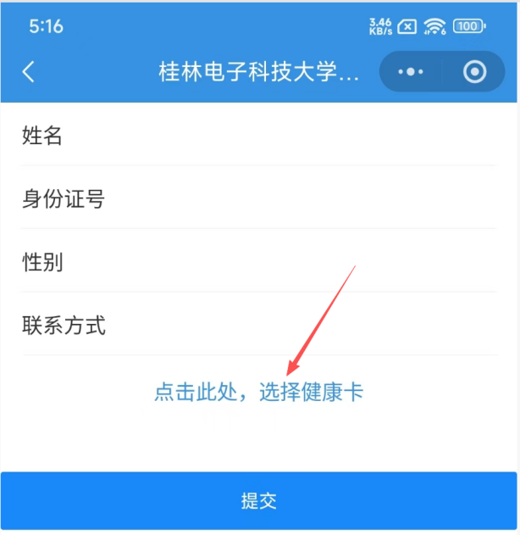  点击选择健康卡 | 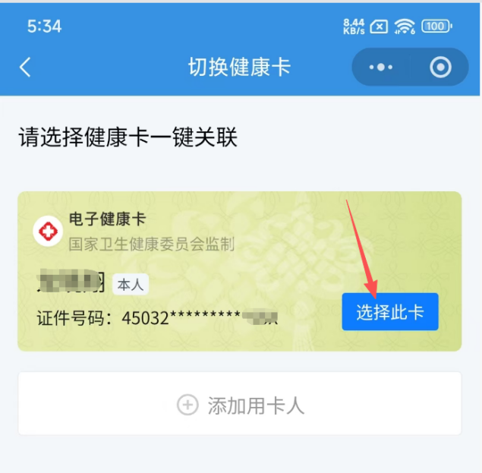  选择申领的健康卡，也可以在这个页面“添加用卡人”按钮，添加家属的电子健康卡。
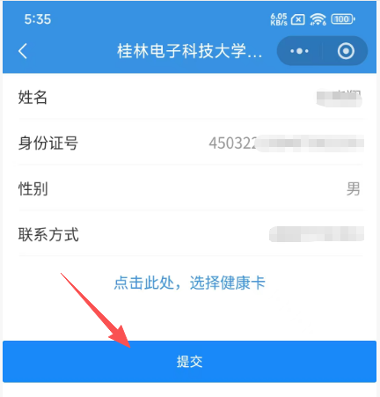  选择健康卡后，提交建档信息，与医院信息化系统绑定就诊档案。 | 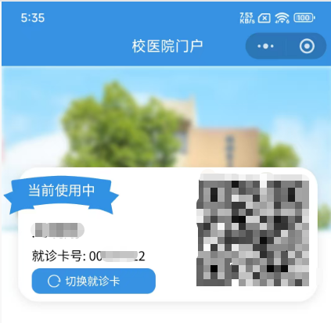  完成后，首页出现姓名和就诊卡号、二维码。 点击“切换就诊卡”按钮，可以实现一个微信号绑定多人的就诊卡。

三、查询体检结果操作步骤
温馨提示：体检结果需在校医院完成总检后，可在小程序查询（通常体检总检完成后即可查询，具体以医院预防保健科通知为准）。

步骤1：进入小程序并确认就诊卡绑定信息
打开“桂林电子科技大学智慧医院”小程序，首页显示有就诊卡二维码，即完成了绑定。
若绑定了家属就诊卡，可先点击“切换就诊卡”，选择就诊卡，再进行后续操作。

步骤2：进入掌上体检页面
- 在小程序首页，手机下部中间位置的“掌上体检”按钮，点击进入；
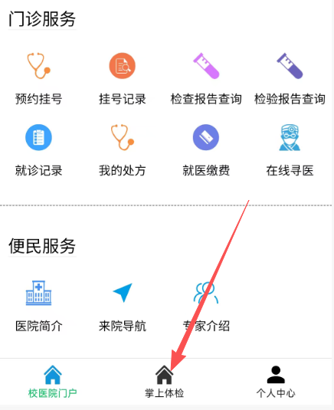

步骤3：进入体检报告查询页面
- 进入掌上体检首页，点击“体检报告”。
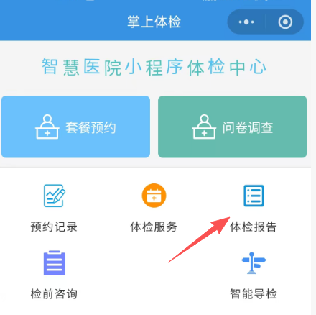

步骤4：查看体检结果详情
- 进入查询页面后，系统会显示该就诊卡下三个月内所有已总检的体检记录，也可以修改时间范围后点查询图标。
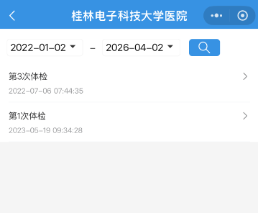
2. 点击某一条体检记录，即可查看详细的体检结果。

四、温馨提示
1. 腾讯电子健康卡绑定后，可长期使用，也可以在其他医院微信小程序上实现快速绑卡，无需重复申领。
2. 小程序功能会持续优化，若操作界面有细微调整，请以小程序实际显示为准，核心操作步骤不变。

